Regarde les images et à l'aide des questions écris une histoire.

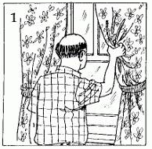 | 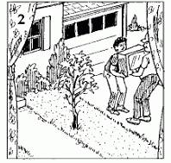 | 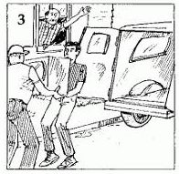
Où est M. Lambert?  Que fait-il  Que voit-il? | Que font les hommes ? | Où est-cequ'ils mettent le poste de télévision?
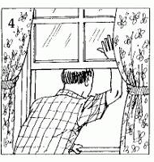 | 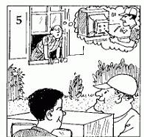 | 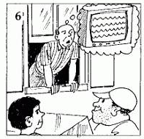
Que fait M. Lambert?? | Qu'est-ce qu'il demande aux hommes? | Qu'est-ce qu'ils répondent?
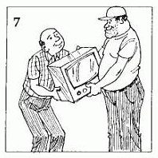 | 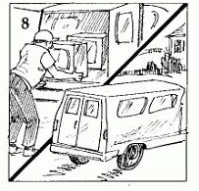 | 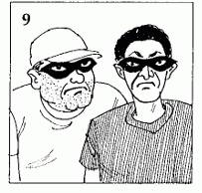
Qu'est-ce que M. Lambert fait ensuite? | Qu'est-ce qu'ils font avec l'appareil? | Qui sont les hommes et comment finit cette histoire?
Pour les professeurs

Les élèves doivent utiliser les questions pour décrire les images et raconter une histoire.

Exemple.

M. Lambert est dans son salon. Il se tient à la fenêtre et regarde dans le jardin. Il peut voir la maison de son voisin. Deux hommes portent la télévision de son voisin hors de la maison.
- Tiens, pense M. Lambert, le ´téléviseur de M. Badieu est cassé et ces hommes sont venus le chercher pour la réparer. Ma télévision n’est pas bonne non plus, peut-être ils peuvent l'emmener aussi et la réparer.
Il ouvre sa fenêtre et appelle les hommes.
- Est-ce que vous réparez des appareils de télévision?
- Oui, répond un.
- Alors s'il vous plaît, emmenez le mien aussi.
- Oui, avec plaisir, répond l'autre.
M. Lambert apporte son poste et le donne aux hommes qui le mettent dans la voiture et partent.
Le lendemain, M. Lambert voit dans le journal que les deux hommes sont des cambrioleurs et sont recherchés par la police. Bien sûr, il n'a plus jamais entendu parler de sa télévision.

